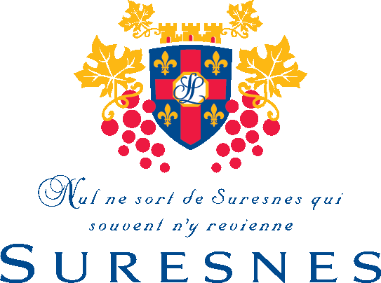

BULLETIN d’INSCRIPTION JEUNES

ACADEMIE FIDE- CULTURE-ECHECS saison sportive 2021-2022

MEDIATHEQUE DE LA POTERIE
10 allée Jean-Baptiste Lully
92150 SURESNES

www.culture-echecs.eu

E-mail : culture.echecs@gmail.com

Daphné Patte, Présidente 06.66.26.58.68
Jérémie Konopka, Directeur sportif 06.30.39.76.06

HORAIRES
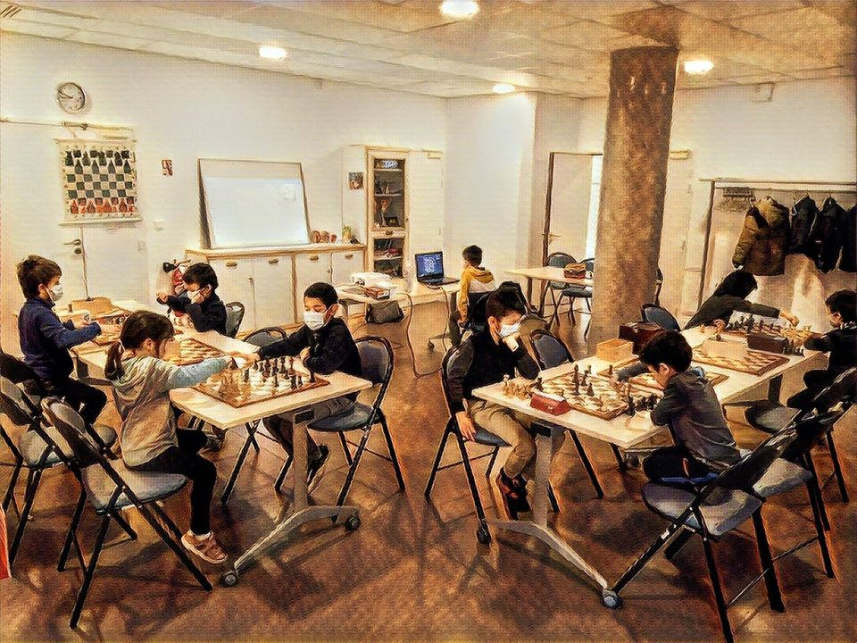
- Mardi :

18h30-19h30 8 ans et +

20h00-22h00 niveau compétition

- Mercredi :

09h30-10h30 initiation (dès 4 ans à 8 ans)

10h30-12h30 perfectionnement (8 ans et +)

14h00-15h30 initiation (8 ans et +)

15h30-17h00 perfectionnement (8 ans et +)

17h00-18h00 tournois et jeu libre

- Jeudi :

20h00-22h00 compétition – cours en ligne (Zoom+ Lichess) (+ de 16 ans)

- Samedi :

09h30-10h30 initiation (dès 4 ans à 8 ans)

10h30-12h30 perfectionnement (8 ans et +)

14h00-15h00 intergénérationnel, niveau compétition, (plus de 10 ans)
15h00-17h00 tournois et jeu libre

TARIFS

- Licence

Tarif de Licence jeune (assurance et frais administratifs compris) saison 2021-2022
Licence A – Perfectionnement /Compétition

15€ (<12 ans)
17€ (>12 ans et < 16 ans)
26€ (>16 ans)

Licence B – Initiation /Loisirs 3€

NOM : ___________________________________
PRENOM : ________________________________
DATE DE NAISSANCE : ______________________
ADRESSE : _________________________________
__________________________________________
E-Mail : ___________________________________
TEL : _____________________________________
- Autorisation de photographie et de publication de sur notre site
www.culture-echecs.eu oui / non entourer la réponse

- Besoin d’une facture pour la prise en charge par le comité d’entreprise
oui / non entourer la réponse
Ci-joint le règlement de :
Cours : 140 €
Licence : 3 € /15€/17€/26€ (entourer le montant choisi)
TOTAL : €
Possibilité règlement :chèques vacances et sport ANCV, Pass + et coupon CAF Aides au temps libre.

Règlement en ligne :
https://www.billetweb.fr/inscriptions-2021-2022-club-culture-echecs
Chèque à l’ordre de CULTURE- ECHECS

Bulletin à envoyer avec le règlement à :
Culture Echecs - 9 ter allée des Marronniers 92150 SURESNES Signature du responsable légal :

